A Escola Portuguesa de Moçambique aceitou o convite lançado às escolas portuguesas localizadas em Portugal e em território estrangeiro pela Ação Sos Escola 2019!
Trata-se de uma Concurso aberto a todos os níveis de ensino e visa a valorização do património azulejar português, principlamente junto das gerações mais novas.
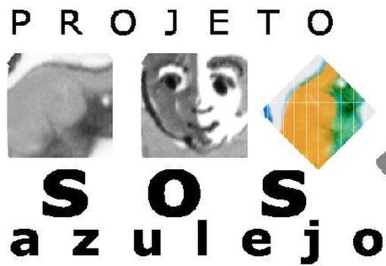
«A AÇÃO ESCOLA SOS AZULEJO’ tem um caráter anual desde o ano letivo 2013/14 e tem vindo a contar com cada vez maior adesão a nível nacional, em todos os graus de ensino (do pré-escolar ao universitário, incluindo o ensino especial e universidades sénior), chegando a ultrapassar 15.000 participantes em 2017. A partir de 2018 passou também a ter uma dimensão internacional, com a participação do Brasil e da Suíça.»
«Poderão inscrever-se escolas individuais, ‘Agrupamentos escolares’, ou outras entidades com ligações pedagógicas, conforme a conveniência.»
«O Dia Nacional do Azulejo foi proposto pelo ‘SOS Azulejo’ ao Parlamento em 2016 e instituído por este em 2017 . »

«Como participar

À semelhança dos anos anteriores, a ‘AÇÃO ESCOLA SOS AZULEJO 2019’ consistirá em trabalhos pedagógicos e lúdicos, artesanais e/ou de divulgação efetuados pelos alunos sob orientação dos professores, ligados ao tema do Património Azulejar Português (cf. objetivos supra). Os trabalhos escolares podem assumir as mais diversas formas: a única condição de participação nesta AÇÃO consiste na ligação ao tema da azulejaria portuguesa.
É aconselhável, mas não obrigatório, que (parte d)os trabalhos decorram fora da escola, num local de grande visibilidade pública.

(Exemplos: Centro Cultural Português e Associação Portuguesa)

Estas ‘AÇÕES’ de dia 6 de maio deverão ser fotografadas ou filmadas.
Uma seleção no máximo de 10 fotos e/ou filme(s) (por escola) deverá ser-nos enviada por endereço eletrónico acompanhada de uma ‘Autorização de divulgação’, sendo depois divulgada a nível nacional pelo ‘SOS Azulejo’ e pelos órgãos de comunicação social.»

OBJETIVOS GERAIS DA AÇÃO
«Chamada de atenção e sensibilização para:
- A importância e caráter únicos do património azulejar português, a que importa dar continuidade
- O atual problema da sua grave delapidação por furto, incúria e vandalismo
- A necessidade da sua valorização, proteção e fruição por todos os portugueses.»

OBJETIVOS DA AÇÃO A NÍVEL PEDAGÓGICO:
- Despertar o interesse pelas Artes Decorativas Portuguesas e pela sua preservação
- Dar a conhecer o património azulejar da EPM-CELP a toda a comunidade educativa e ao público em geral (realizar uma brochura da coleção de azulejos da EPM-CELP)
- Promover passeios pela cidade de Maputo onde os pais e encarregados de educação irão acompanhar os seus filhos e educandos em visitas aos locais onde ainda existem edifícios com painéis de azulejos, tanto a nível do interior como do exterior. A ideia é a recolha de imagem em fotografia e vídeo durantes as visitas familiares
  - Divulgar o património azulejar português existente em Maputo através de fotografias e vídeos numa exposição a decorrer num espaço que promova a cultura portuguesa (Centro Cultural Português- ainda por analisar a hipótese)
- Desenvolver um projeto articulado entre as disciplinas de Educação Visual, Educação Tecnológica, História e Geografia de Portugal (e de Moçambique), Ciências Natuaris, Português e Educação Musical mobilizando aprendizagens inerentes ao nível do 2º ciclo ( e com possibilidade de integrar mais ciclos de ensino no projeto- Pré, 1º ciclo, etc).
- Promover aprendizagens de forma lúdica e estabelecendo parcerias com os Encarregados de Educação
- Desenvolver a autonomia, responsabilidade e cooperação entre colegas
- Desenvolver o espírito crítico e de cidadania

DESTINATÁRIOS – alunos do 5º ano, com a possibilidade de integração de alunos de outros anos e ciclos exp: Pré e 1º Ciclo).

INTERVENIENTES

Esta atividade que se pretende que seja interdisciplinar, será organizada num trabalho conjunto entre o Grupo de Educação Visual e Tecnológica, os professores do 5º ano de todas as disciplinas, o Centro de Recursos Educativos, a ceramista Teresa Rodrigues e o centro Cultural Português.
Participarão neste projeto os Encarregados de Educação de cada uma das turmas.

Nota: Há a possibilidade de acrescentar outros anos e outros ciclos de ensino no projeto (Pré e 1º Ciclo)

DESCRIÇÃO DA PARTICIPAÇÃO NO CONCURSO
PROCEDIMENTOS

Dar a conhecer o património azulejar da EPM-CELP a toda a comunidade educativa e ao público em geral, através de uma exposição com a história do património azulejar da EPM-CELP com fotografias da encomenda dos painéis de azulejos (na África do Sul) que constituem esta coleção, montagem dos mesmos na EPM-CELP, cerimónias de inauguração de painéis e ação de conservação e restauro dos azulejos pela ceramista portuguesa Teresa Rodrigues.
(Trabalho da responsabilidade do Grupo de EVT)

- A Escola Portuguesa de Moçambique possui entre o seu acervo artístico, uma extensa coleção de painéis de azulejo, que dada a sua importância artística e cultural, considerou-se, em 2007, ao seu conjunto, Museu do Azulejo, por ocasião do 8º Aniversário da EPM-CELP e como homenagem ao autor dos azulejos, o Comendador Gilberto leal.
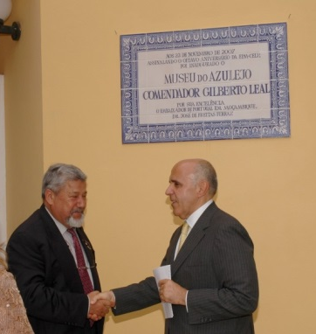
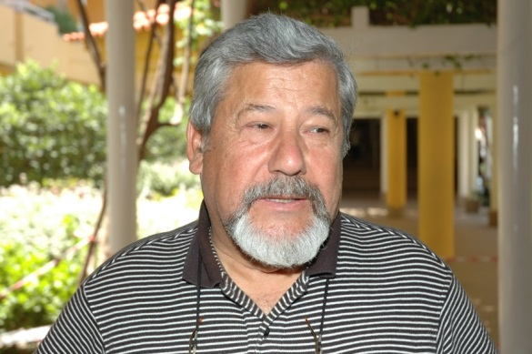

2- Levantamento do património azulejar moçambicano de origem portuguesa, em Maputo
Este levantamento deverá ser realizado de forma informal e durante os fins de semana, em passeios familiares, seguindo as orientações e os mapas fornecidos . O resultado será uma exposição fotográfica a realizar-se no Centro Cultural Português ou na Associação Portuguesa/ Parceria).

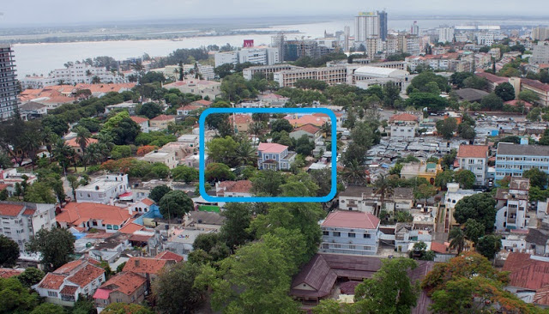
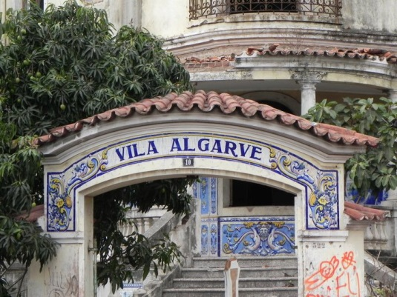
- Promover passeios pela cidade de Maputo onde os pais e encarregados de educação irão acompanhar os seus filhos e educandos em visitas aos locais onde ainda existem edifícios com painéis de azulejos, tanto a nível do interior como do exterior. recolhidos durantes as visitas familiares (Trabalho da responsabilidade do Grupo de EVT, História e Encarregados de Educação)

- Desenvolver um projeto articulado entre as disciplinas de Educação Visual, Educação Tecnológica, História e Geografia de Portugal (e de Moçambique), Ciências Natuaris, Português e Educação Musical mobilizando aprendizagens inerentes ao nível do 2º ciclo (e com possibilidade de integrar mais ciclos de ensino no projeto).
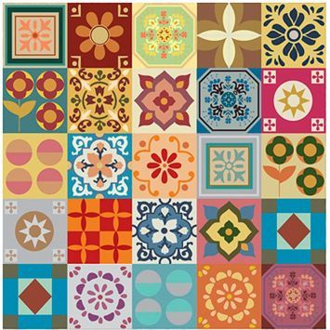
Com Ed. Visual, Ed. Tecnológica e os Ateliês Criativos
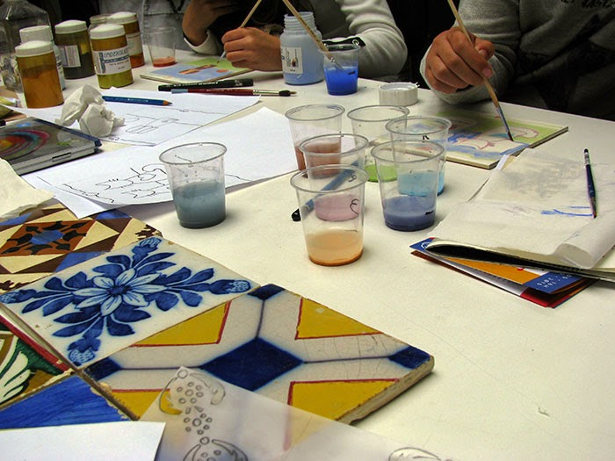
Criação de um painel resultante da criação Módulos/ padrões de azulejos que fundam a cultura portuguesa com a cultura a moçambicana (padrões de capulanas) para execução no workshop de azulejaria com Teresa Rodrigues, a 22 de fevereiro/ paralelamente à exposição da história dos azulejos da EPM-CELP (no átrio da escola- entre 18 a 22 de fevereiro)

Com a Educação Tecnológica
Promoção de um Workshop de azulejaria: a produção de um azujelo (na EPM-CELP)
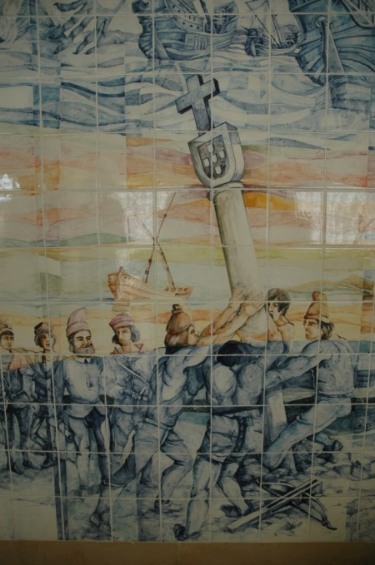
Convidada: ceramista portuguesa Teresa Rodrigues

Com a História e Geografia de Portugal
Observação e análise do Painel ilustrativo da História de Portugal numa aula
(Criação de um guião de atividades lúdicas de observação dos azulejos)
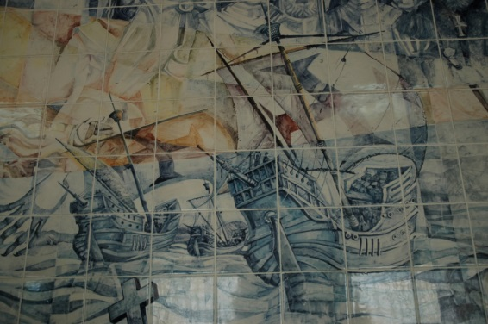

Com Português
Observação e análise dos painéis ilustrativos da Literatura portuguesa durante uma aula a decorrer perante os painéis
(Criação de um guião de atividades lúdicas de observação dos azulejos)
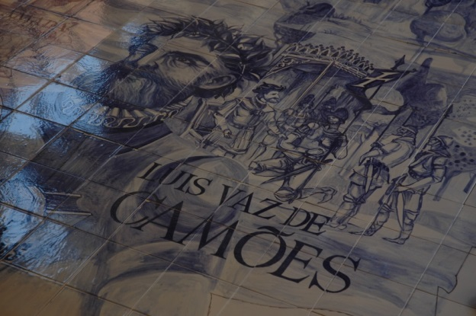
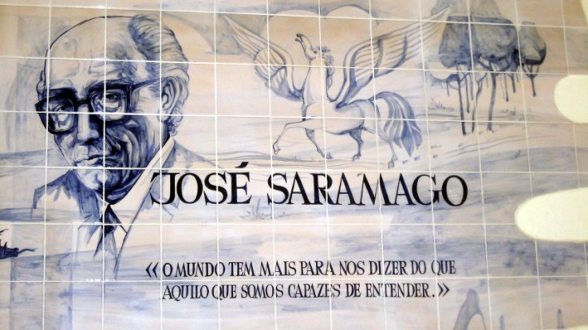

Com Ciências Naturais
Realização de um breve BI, em forma de marcador de livro, relacionado com cada uma das árvores identificadas nas placas de azulejo identificativas das árvores da EPM-CELP.
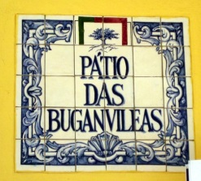
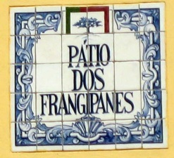
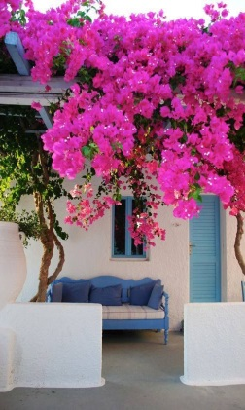
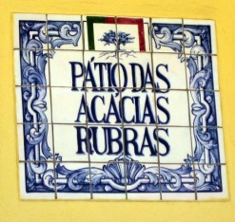
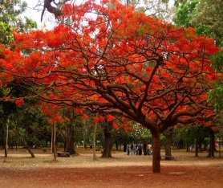
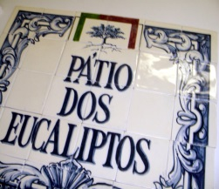
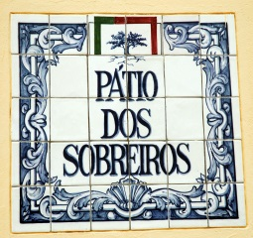
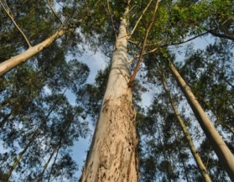
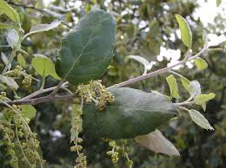

Com Educação Musical

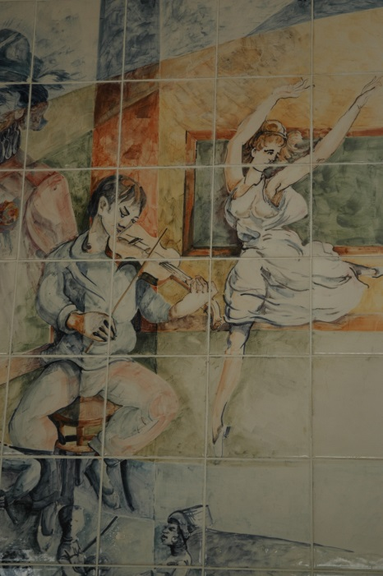
Observação e análise do Painel ilustrativo da História de Portugal numa aula. Recriação da imagem ilustrada num detalhe do painel «Uma lição de História»
(aluno a tocar violino e um aluno a dançar)
(Criação de um guião de atividades lúdicas de observação dos azulejos)

Ateliê Criativo
Estampagem, em t-shirts, de um azulejo da coleção da EPM-CELP, recorrendo à técnica do Stencial com utilização de tintas de tecido em diversas cores

Esta atividade realizou-se no dia 24 de novembro, como uma das atividades propostas pelo Ateliê Criativo dinamizado por ocasião do 19º aniversário da EPM-CELP

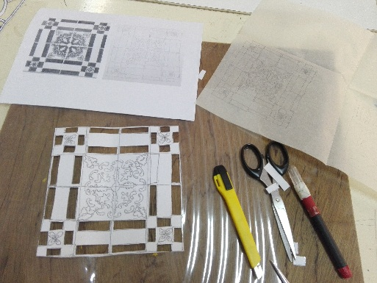
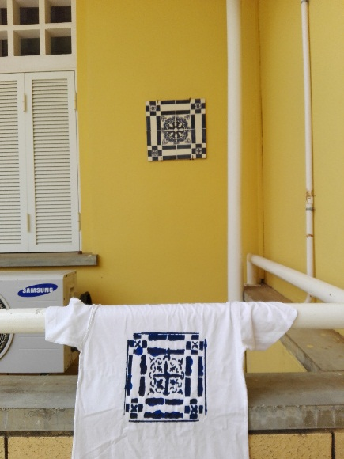
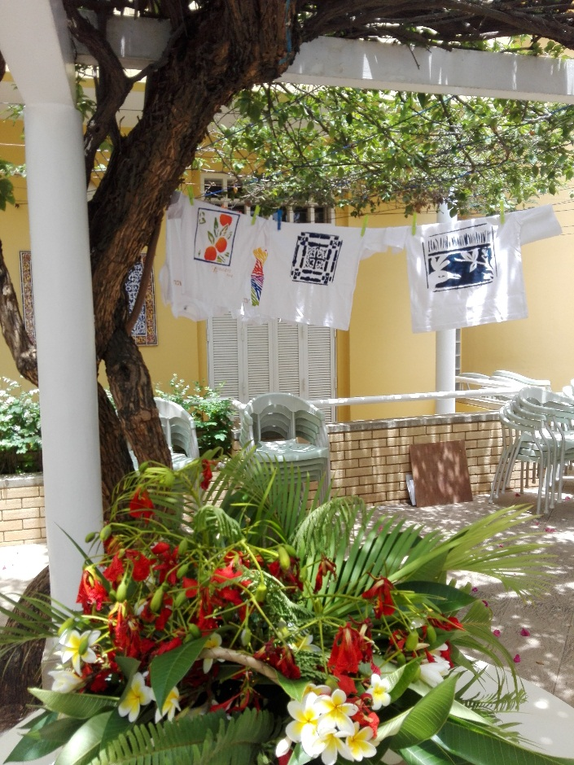

METODOLOGIA: ETAPAS

- Preparação do workshop de pintura de t-Shirts com reprodução, em stencil, de um azulejo da EPM-CELP (19º Aniversário da EPM-CELP)
Esta atividade já foi implementada. Veja-se fotos na pág. 6

- Organização da exposição divulgativa do património azulejar da EPM-CELP (EVT/ CRE)

- Preparação de um guião de visita aos azulejos existentes em edifícios de Maputo (EVT- inventário do acervo artístico da EPM-CELP / HGP/ CRE)

- Preparação dos alunos/turma, em contexto de sala de aula, no que respeita:
- A recolha e registo de informações sobre os locais a visitar (dados históricos e geográficos- HGP)
- Definição de procedimentos / regras a seguir nos locais (EVT/HGP)
- Trabalho conjunto com os Encarregados de Educação que se voluntariem para participar da “Ação SOS Azulejos 2019” para apoiarem os alunos na organização do que precisam levar para as visitas às ruas da cidade de Maputo; definição do seu envolvimento durante o decorrer das várias visitas.

Tratamento dos dados recolhidos nas visitas ao património azulejar existente em Maputo e organização de painéis para a exposição das fotografias. Edição dos vídeos para serem visualizados durante a exposição, que deverá ter lugar no CCP (caso haja disponibilidade desta instituição)- EE/ EVT/ HGP/ CRE

- Criação de um painel de azulejos com fusão de elementos da cultura portugesa e moçambicana (Capulana) (EV/ ET/ Ateliês Criativos). Os desenhos dos azulejos servirão para serem reproduzidos num workshop de cerâmica.

- Preparação de um workshop de azulejaria (EVT e Teresa Rodrigues) para a execução de vários azulejos avulso que darão origem a um painel a fixar numa parede da escola, ainda a definir.
A ceramista já foi contactada para o efeito e estará disponível para dinamizar o workshop de cerâmica, no dia 22 de fevereiro. A ter lugar o átrio da EPM-CELOP (o átrio e os painéis de exposição já estão reservados)

- Preparação de guiões para aulas a ocorrerem junto dos painéis de azulejos:

A Literatura Portuguesa- (Português)
Uma lição de História (HGP e Ed. Musical)

- Coordenação de todas as atividades de forma a que se realizem antes do dia 6 de maio e envio das fotos e dos vídeos resultantes das ações realizadas no âmbito deste concurso (EVT/ HGP)

- Avaliação da Ação – Preenchimento de fichas de avaliação por parte de todos os envolvidos.

CALENDARIZAÇÃO

1º período
- Preparação das várias atividades a desenvolver no âmbito da participação no concurso «Ação SOS Azulejos 2019»
- Realização do Ateliê de pintura de t-shirts (Motivo- azulejo da EPM-CELP) por ocasião da festa do 19º aniversário da escola (24 de Novembro- PRE/ 1º Ciclo/ EVT). Já realizada.

2º período
- Realização da exposição divulgativa do património azulejar da EPM-CELP (Inventário do acervo artístico da EPM-CELP- EVT; CRE (18 a 22 de fevereiro)
- Realização do workshop de azulejaria com Teresa Rodrigues (22 de fevereiro)
- Realização das visitas aos azulejos portugueses de Maputo (Durante o 2º período- EE/ EVT/ HGP)
- Realização de guiões e visita aos painéis da EPM-CELP nas aulas de HGP/ PORT/ ED. Musical(CN)- Durante o 2º período (Caso os professores das disciplinas envolvidas considerem oportuno participar nesta ação)
- Exposição das fotografias e visualização dos vídeos resultantes das visitas dos alunos aos azulejos portugueses de Maputo / Associação Portuguesa, de 07 a 15 de Março. (EE/ EVT/ HGP). Já foram contactados os responsáveis da Associação Portuguesa em Moçambique, que acolheram bem a ideia desta exposição ocorrer no seu espaço (Av. Frederich Angels).

3º período

Abril
- Seleção do material que será enviado para o Concurso «Ação SOS azulejos 2019»
6 de Maio
- Envio das fotografias e dos vídeos selecionados de cada atividade realizada no âmbito do Concurso «Ação SOS azulejos 2019»
Avaliação

Nov. 2018

